期末练习（二）
- 填空题
- 齿轮精度等级有 级；选择精度等级的方法有 和 。
2. 确定和处理 与 关系的规定称为公差原则。
3. 解释螺纹标注Tr40×7-7H的含义：Tr表示 螺纹，（外、内） 螺纹，旋向为 旋，线数为 ， 旋合长度。
4.滚动轴承的公差等级由轴承的 和 决定的。
5.国家标准规定滚动轴承精度分别为 五个精度等级。仅 和 有2级。
二、选择题（单选。将所选答案的字母填写在“ ”上。）
1. 下列几何公差项目中，属于形状公差的有 。
A. 同轴度和圆柱度 B. 圆度和圆柱度 C. 位置度 D. 垂直度
2. 滚动轴承内径公差带的特点是它位于以内径公称直径为零线的 。
A. 上方且基本偏差为零 B. 上方且基本偏差为正值
C. 下方且基本偏差为零 D. 下方且基本偏差为负值
3．螺纹的公差精度取决于螺纹的 。
A. 公差带大小 B. 公差等级 C. 螺纹旋合长度 D. B和C
4. 表面粗糙度是一种 。
A. 宏观几何形状误差 B.位置误差 C.表面波纹度
D.微观几何形状误差
5. 下列几种尺寸中，装配图上必须标注的是 。
A. 性能（规格）尺寸和安装尺寸 B.定形尺寸 C.定位尺寸 D. B和C

三、判断题 （认为正确的请在括号内打“√”，错误的打“×”）
1. （ ）只要有了公差标准，就能保证零件的互换性。
2. （ ）受交变载荷的零件，其表面粗糙度值应小。
3. （ ）评定表面轮廓粗糙度所必需的一段长度称取样长度，它可以包含几个评定长度。
4. （ ）过盈配合的孔轴之间一定有过盈。
5. （ ）齿轮传动的振动和噪声是由于齿轮传递运动的不平稳性引起的。
- （ ）平键联接中，键宽与键槽宽的配合采用基轴制；花键联接采用基孔制。
- （ ）公差在一般情况下为正，在个别情况下也可以为负或零。
- （ ）图样上未注几何公差值的要素，其几何精度要求由未注几何公差来控制。
- （ ）直线度公差带一定是距离为公差值t 的两平行平面之间的区域。
- （ ）包容要求用于单一要素时，被测要素必须遵守最大实体实效边界。
- 如下图所示，读轴零件图，并回答下列问题。
- 该零件图用了 个图形表达轴零件，其名称分别为 、
、 、 。
- M16×1.5的含义：M表示 ，16为 ，1.5为
，（粗牙、细牙） 。
- 视图上粗糙度要求最高的代号为 ，要求最低的代号为 。
（4） 该零件的外形尺寸为 、 。
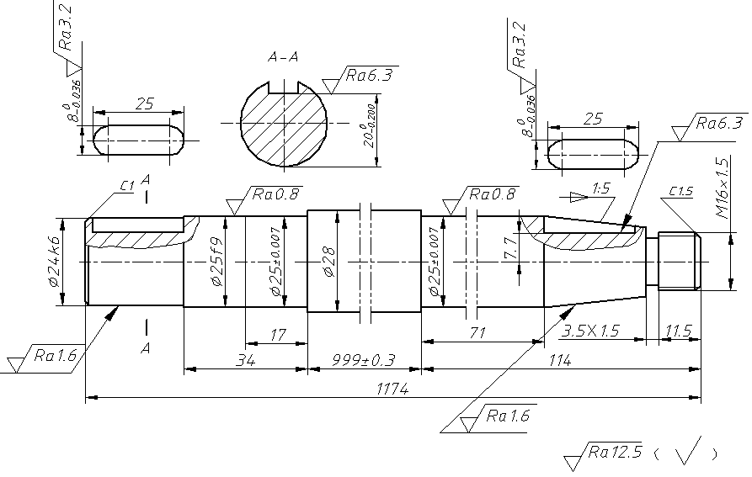
轴零件图
- 读泄气阀装配图并回答下列问题。
（1）该装配体由 图形表达；主视图采用 剖视图。
（2）该装配图的规格尺寸（性能）是 ；总体尺寸是 、 、
。
- 尺寸φ6H7/g6属于 尺寸；表示 与件
之间的配合；是 制 配合；H7表示 。
- 件2的材料 ；G1/2是 螺纹。
（5）在图示状态下，气阀是（打开、关闭） 。
（6）拆画件2阀套零件图（画视图，尺寸从图上量取M2:1；不标注尺寸）；画在下页空白处。（15分）
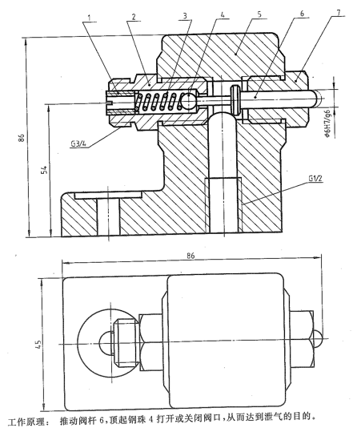
76

工作原理：推动阀杆6顶起钢珠4打开（或关闭）阀口，从而达到泄气的目的。
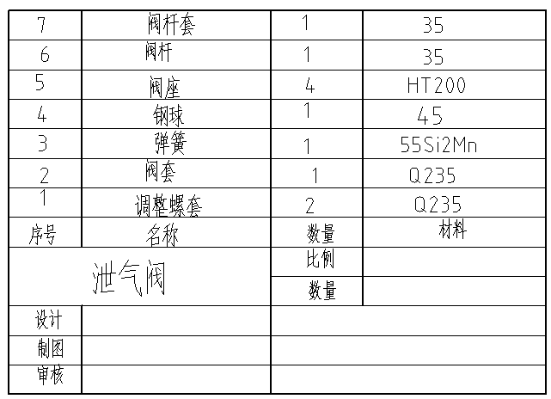

（拆画件2零件图）

六、综合题
1、已知下列配合Φ40H6()/m5（），画出其公差带图，指出其基准制，配合种类，并求出其配合的极限间隙（或过盈）。

2、根据图样标注，分别填写下表的各项内容：
图样序号 | 采用的公差原则及相关要求 | 理想边界名称及边界尺寸 | 允许的最大形状误差/mm | 实际尺寸的合格范围/mm
a
b
c
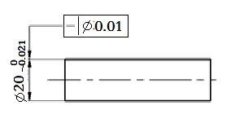
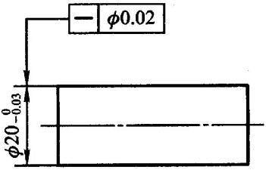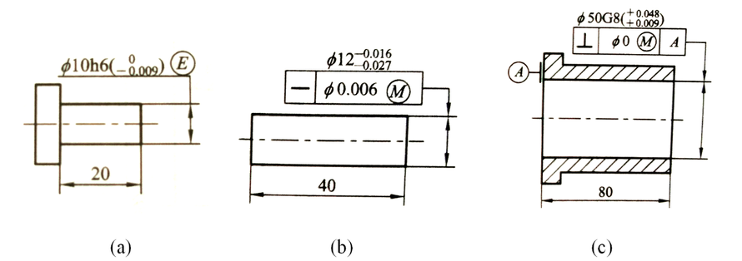
- (b) (c)
3.今需要切削加工一零件，试将下列技术要求标注在图样上。

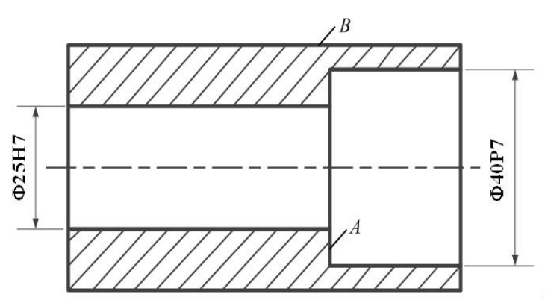
（
(1)ϕ 25H7的孔采用包容要求，表面粗糙度Ra的上限值为0.8μm；
(2)ϕ 40P7孔的轴线对ϕ 25H7基准孔的中心线的同轴度公差值为0.02mm，
且该被测要素采用最大实体要求，表面粗糙度Ra的上限值为1.6μm；
(3)端面A相对于ϕ 25H7基准孔的中心线的轴向圆跳动公差为0.03mm；端面
A表面粗糙度Ra的上限值为3.2μm，下限值为1.6μm；
(4)圆柱面B的圆柱度公差为0.01mm；
(5)其余表面粗糙度Ra的上限值为25μm。

